1. Найти все посадочные места из таблицы посадочных мест, где номер посадочного места равен 15F, отсортировав записи по коду самолета в порядке убывания.  
   select * from Seats where seat_no = '15F' order by aircraft_code desc;

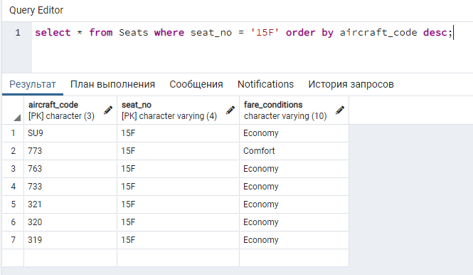

1. Найти все вылеты из таблицы вылетов, где статус не arrived и не scheduled.  
   select * from Flights where status not like 'Scheduled' and status not like 'Arrived';  
   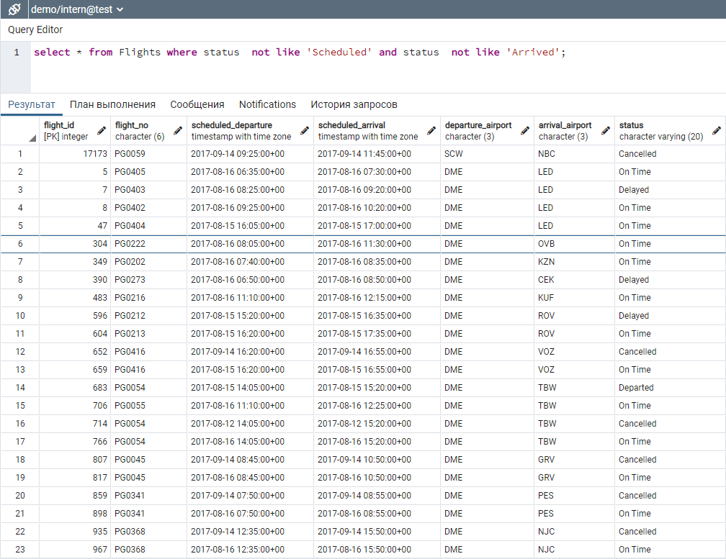
2. Выведите количество самолетов из таблицы самолетов, у которых дистанция полета между 3000 и 5650.  
   select count (*) from aircrafts where range between 3000 and 5650;  
   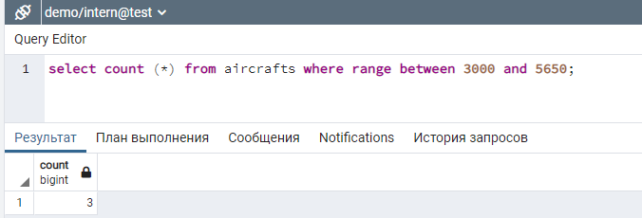
3. Выведите уникальные значения поля «часовой пояс» из таблицы аэропортов, отсортировав их по полю «часовой пояс» в порядке возрастания, ограничив данные первыми 5 записями.  
   select distinct timezone from airports order by timezone limit 5;  
   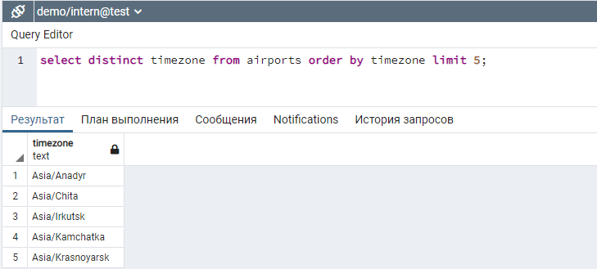
4. Для выполнения запроса используйте JOIN. Найдите все коды самолета из таблицы самолетов, все номера мест из таблицы мест, где код самолета равен 320.  
   select * from aircrafts left join seats on aircrafts.aircraft_code=seats.aircraft_code where seats.aircraft_code = '320' ;  
   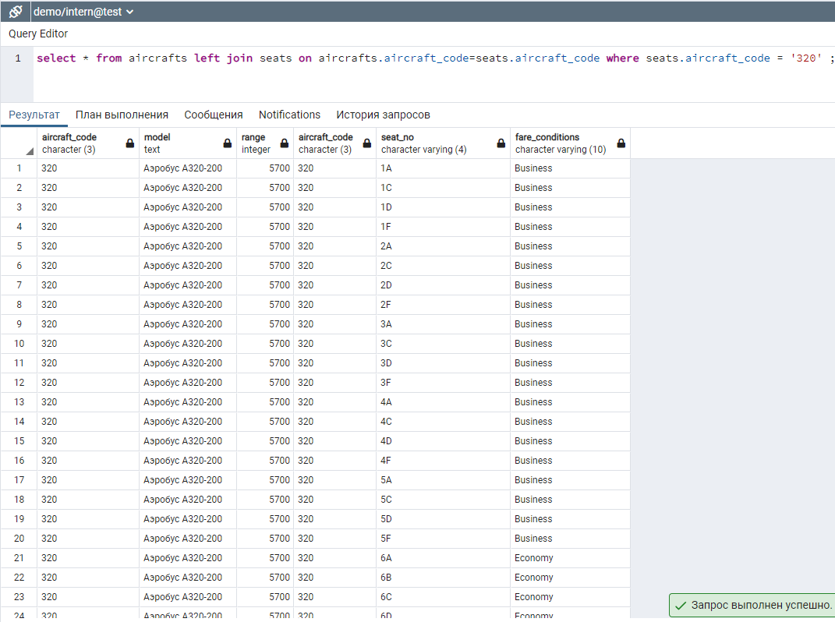
5. Выведите среднюю стоимость билета бизнес-класса из таблицы ticket_flights.  
   select avg(amount) from ticket_flights where fare_conditions='Business';  
   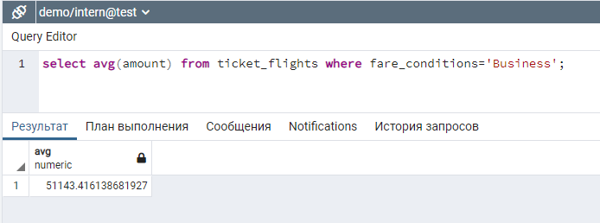
6. Выведите часовые пояса и общее количество аэропортов в этом часовом поясе, при этом количество аэропортов в часовом поясе должно быть больше 3, сгруппируйте по часовому поясу.  
   select count (*), timezone from airports_data group by timezone having count (airport_code) > 3;  
   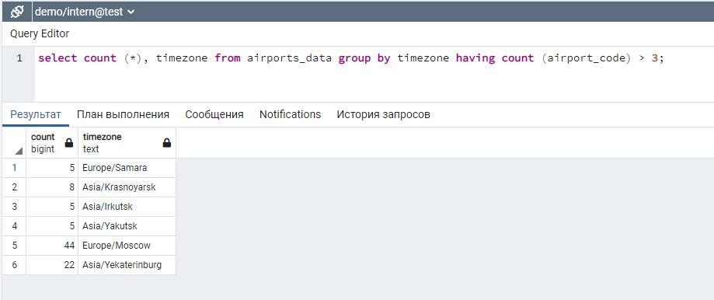
7. Напишите произвольный запрос с использованием функции MIN.

select MIN(range) from aircrafts;